附件2：首届安全应急教育论坛交通路线
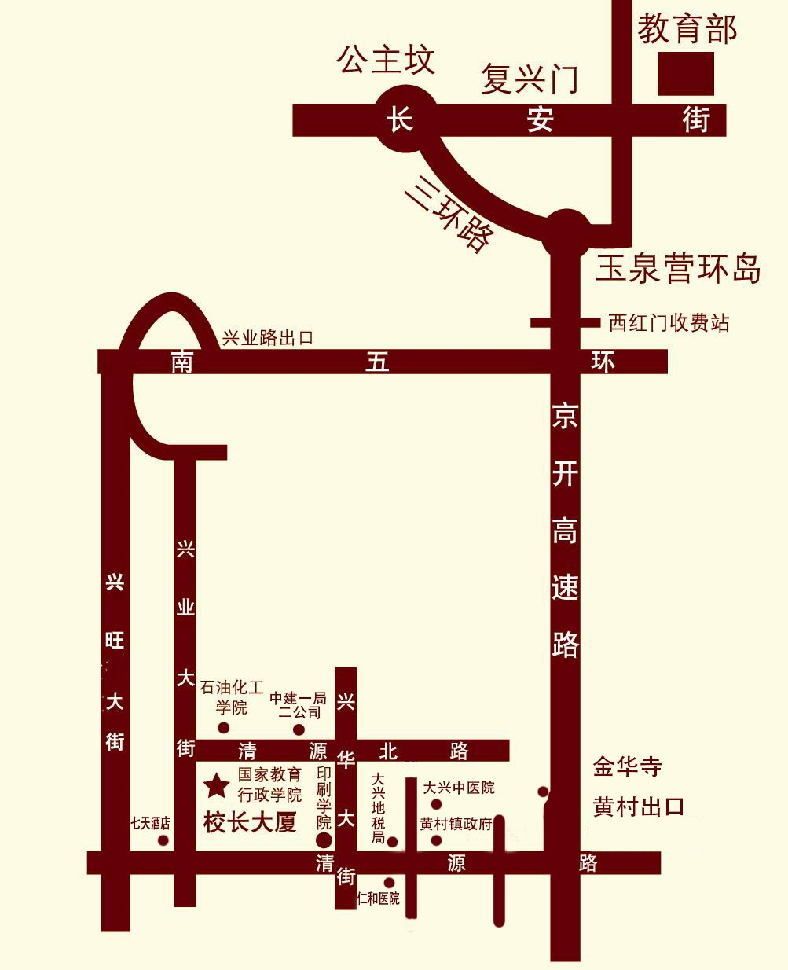

地址：北京市大兴区清源北路8号（国家教育行政学院）
地点 | 距离 | 交通工具 | 乘车路线
首都国际机场 | 54公里 | 公共交通 | 机场快轨→东直门转乘地铁2号线→西直门（换乘4号线）→至清源路站，由A口出。
北京西站 | 23公里 | 公共交通 | 乘地铁7号线→菜市口（换乘4号线）→至清源路站，由A口出。
北京站 | 28公里 | 公共交通 | 乘地铁2号线→宣武门（换乘4号线）→至清源路站，由A口出。
北京南站 | 25公里 | 公共交通 | 乘地铁4号线→至清源路站，由A口出。
乘上述公共交通到清源西里或地铁清源站后
①南行至第一个红绿灯路口右转（清源路）西行至第一个红绿灯路口（约500米），再右转北行约150米即到国家教育行政学院西门。
②北行至第一个红绿灯口左转（清源北路）西行300米即到国家教育行政学院北门。
自驾车前往 | 学院西门：①沿京开高速公路南行，至黄村出口上辅路右转沿清源路直行，在第四个红绿灯路口右转至兴业大街，前行100米即到学院西门；②北京南五环路由黄村兴旺路出口上辅路，前方右转红绿灯调头直行，沿兴旺路南行至清源路口左转并直行，到第二个红绿灯再左转前行100米即到学院西门。  学院北门：沿京开高速公路南行，过收费站后第二个出口（黄村出口）上辅路右转沿清源路直行，在第三个红绿灯路口右转前行见红绿灯路口左转，前行即到学院北门。

